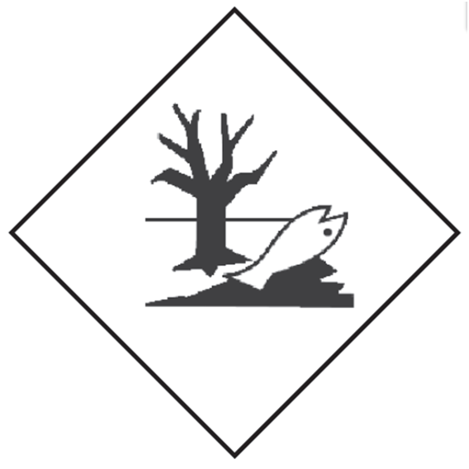
Egység neve:_____________________________________________________
Veszélyes Hulladék

EWC: ____________________* UN …………

